2.25. Во сколько раз η возрастает намагниченность J железа при увеличении напряженности магнитного поля Н в нем от 100 до 900 А/м? При решении задачи использовать кривую, изображенную на рис. 2.1.
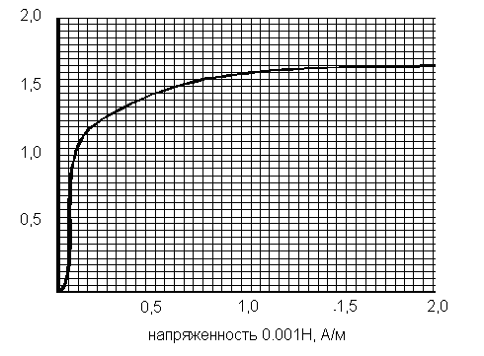
Рис. 2.1.

